ВХОДНАЯ ДИАГНОСТИКА УРОВНЯ ЯЗЫКОВОЙ АДАПТАЦИИ ДЕТЕЙ-ИНОФОНОВ, ОБУЧАЮЩИХСЯ
в МБОУ «Каенлинская СОШ» НМР РТ

Говорение. Вариант 1

Часть 1

Задание 1. Знакомство.
Ответь на вопросы. Ответ должен быть полным.

Диалог |  | Определение компетенции
 |  | коммуникатив  ная | языковая
1 | Как тебя зовут? Назови свое имя, фамилию.
2 | Сколько тебе лет?
3 | Как зовут твою маму?
4 | Как зовут твоего папу?
5 | У тебя есть брат?
6 | Он младше тебя?
7 | Сколько ему лет?
8 | У тебя есть сестра?
9 | Она старше или младше тебя?
10 | Откуда ты приехал(а)?
11 | В какой стране ты живешь сейчас?
12 | В каком городе ты живешь сейчас?
13 | На каком языке вы разговариваете дома?
14 | Ты ходил(а) в школу, в детский сад?
15 | У тебя есть любимая игрушка?

Часть 2

Задание 1. Собеседование по предметным картинкам.
Назови картинки одним словом. Расскажи о картинке, которая тебе понравилась.

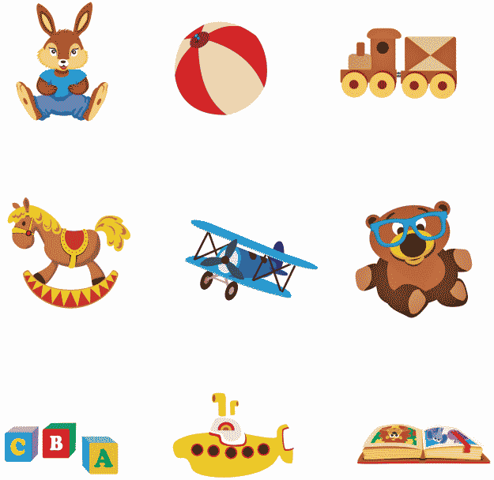

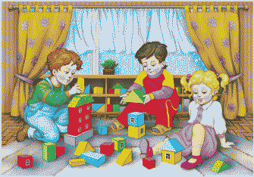
Задание 2. Собеседование в форме диалога по сюжетной картинке.

Вопросы для диалога:
- Кто нарисован на картинке?
- Давай дадим имя мальчикам и девочке.
- Сколько детей на картинке?
- Что нарисовано на картинке?
- Расскажи, что делают дети?
(Если есть затруднения, можно помочь наводящими вопросами).
- Что строит мальчик (имя) в красном комбинезоне?
- Сколько этажей в его доме?
- Какого цвета первый этаж, второй этаж, крыша?
- Что делает мальчик (имя) в голубом комбинезоне?
- Сколько этажей в его домике?
- Он закончил строить свой домик?
- Что строит девочка?
- У нее высокий домик? Сколько этажей?

Задание 3. Составить маленький рассказ (3 - 4 предложения) по картинке из задания 2.

Говорение. Вариант 3

Часть 1

Задание 1. Знакомство.
Ответь на вопросы. Ответ должен быть полным.
Диалог |  | Определение компетенции
 |  | коммуникатив  ная | языковая
1 | Как тебя зовут?  Назови свое имя, фамилию
2 | Сколько тебе лет?
3 | Как зовут твою маму?
4 | Как зовут твоего папу?
5 | У тебя есть брат?
6 | Он старше тебя?
7 | Сколько ему лет?
8 | У тебя есть младшая сестра?
9 | Сколько ей лет?
10 | Откуда ты приехал(а)?
11 | В какой стране ты живешь сейчас?
12 | Как она называется?
13 | В каком городе ты живешь сейчас?
14 | Как он называется?
15 | У тебя есть любимая игрушка?

Часть 2
Задание 1. Собеседование по предметным картинкам.
Назови предметы, которые нарисовал художник.
Собери портфель. Какие предметы ты не возьмешь в школу? Почему?
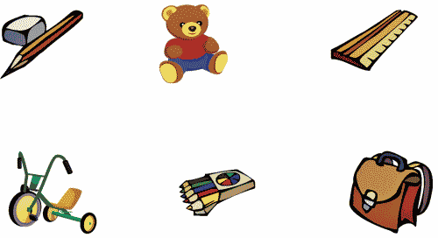

Задание 2. Собеседование в форме диалога по сюжетной картинке "Подготовка к школе".
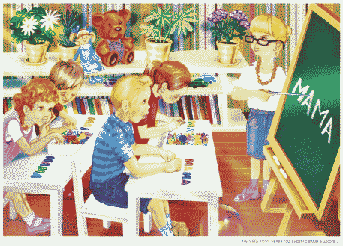

Вопросы для диалога:
- Эти дети в детском саду или в школе?
- Расскажи, почему ты так думаешь?
- Что делают дети?
- Какое слово из букв составили дети?
- Ты можешь прочитать, что написали девочки?
- Кто выполнил задание?
- Буквы все одинакового цвета? Назови цвета.
- Кто стоит у доски, что она делает?
- Какого цвета доска? Что на ней написано?
- Кто сидит за первой партой?
- Ты хочешь учиться в школе? Расскажи, почему ты хочешь пойти в школу?

Задание 3. Составить маленький рассказ (3 - 4 предложения) по картинке из задания 2.
Аудирование. Вариант 1

Инструкция для педагога
Время выполнения - 30 минут. Аудирование состоит из двух частей. В первой части - два задания, во второй - одно задание.
Задания проверяют умения:
- понимать на слух информацию, содержащуюся в монологической и диалогической речи на уровне связного текста;
- вычленять детали из предложенного аудио-, видеоматериала или обобщать информацию;
- понимать коммуникативные намерения участников или героев повествования;
- найти нужную информацию и ответить на вопросы;
- пересказать сказку с опорой на картинки.
Учитель читает сказку В. Сутеева "Петух и краски" два раза в нормальном, спокойном темпе. Ученики слушают сказку. Так как возможно, что дети еще не умеют читать, учитель читает каждое задание, четко проговаривая все слова. После каждого прослушанного задания ученики должны выбрать правильный ответ и подчеркнуть нужную картинку (правильный вариант).
После выполнения первой части педагог читает задание второй части: подобрать картинки по порядку. Под каждой картинкой дети ставят по порядку цифры от 1 до 8. Если есть возможность распечатать картинки, то дети выстраивают картинки по порядку, по содержанию сказки. Правильный вариант с ответами в данной инструкции подчеркнут.

Часть 1

Задание 1. Послушай сказку "Петух и краски".
Нарисовал Вова петуха, а раскрасить-то его и забыл. Пошел петух гулять.
- Что ты ходишь такой нераскрашенный? - удивилась собака. Посмотрел петух в воду. И верно - собака правду говорит.
- Не печалься, - сказала собака, - иди к краскам: они тебе помогут. Пришел петух к краскам и просит:
- Краски, краски, помогите мне!
- Хорошо, - сказала красная краска и раскрасила ему гребешок и бородку. И синяя краска - перышки на хвосте. Зеленая - крылышки. А желтая - грудку.
- Вот теперь ты настоящий петух! - сказала собака.
Задание 2. Выполни задания. Подчеркни картинку с правильным ответом.
- Какого петуха нарисовал Вова?

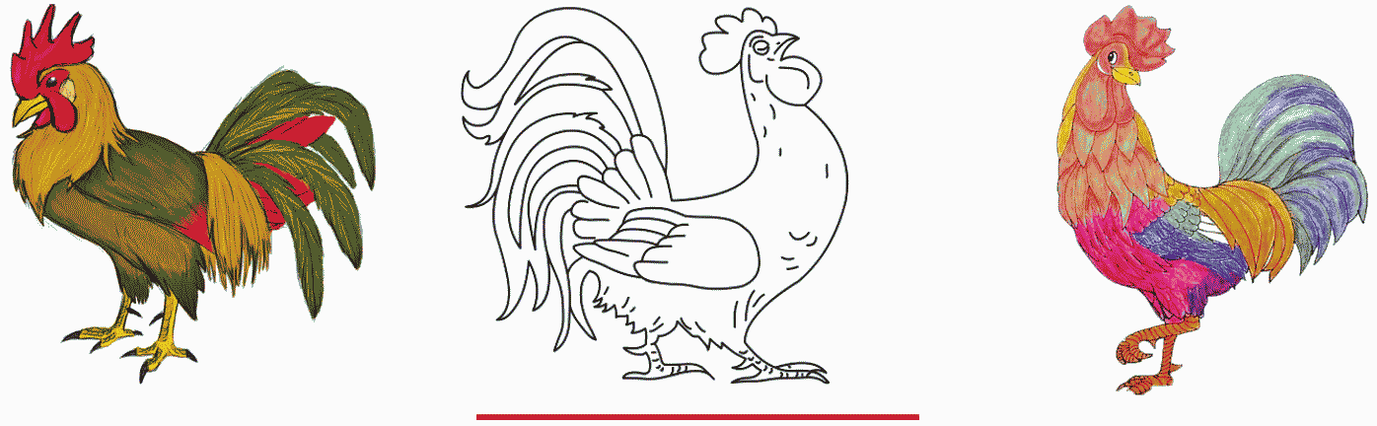

- Кто сказал петуху, чтобы он попросил краски раскрасить его?



- Какие краски помогли петуху и раскрасили его?
Поставь кружок около цвета краски, которая помогла петуху.

Красная, синяя, зеленая, желтая


Часть 2

Задание 1. Расставь картинки по порядку
(отметь цифрами от 1 до 8):

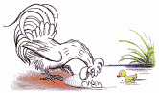 | 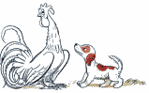
1. Посмотрел петух в воду.  И верно - собака правду говорит. | 2. - Не печалься, - сказала собака, - иди к краскам: они тебе помогут.
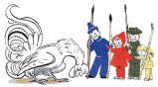 | 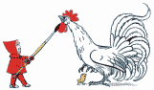
3. Пришел петух к краскам и просит:  - Краски, краски, помогите мне! | 4. - Хорошо, - сказала красная краска и раскрасила ему гребешок и бородку.
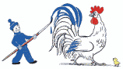 | 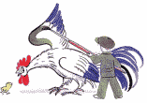
5. И синяя краска - перышки на хвосте. | 6. Зеленая - крылышки.
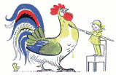 | 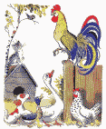
7. А желтая - грудку. | 8. - Вот теперь ты настоящий петух! - сказала собака.

Аудирование. Вариант 3

Часть 1
Задание 1. Внимательно слушай, смотри и запоминай.
Просмотр фрагмента мультфильма "Маша и медведь".
Задание 2. Выбери правильную картинку и подчеркни ее.
- Где Маша из мультфильма "Маша и медведь"?

- В каком доме живет Маша?
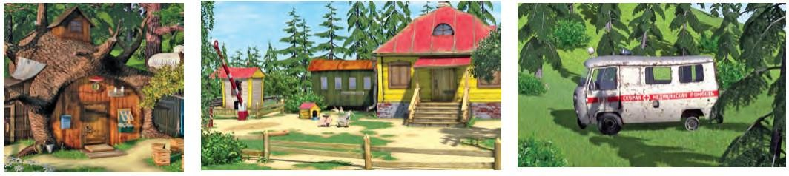
- Кем был раньше Миша?
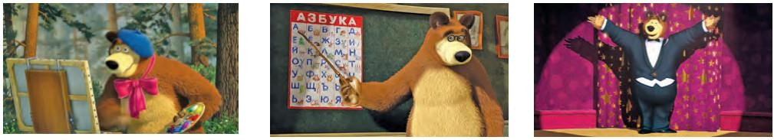

Часть 2

Задание 1. Расставь картинки по порядку (цифры от 1 до 9):
